Лабораторная работа №9
  - Использование протокола STP. Аггрегирование каналов
Поляков Глеб Сергеевич
Содержание

Список иллюстраций

Список таблиц

1 Цель работы
Изучение возможностей протокола STP и его модификаций по обеспечению отказоустойчивости сети, агрегированию интерфейсов и перераспределению нагрузки между ними.

2 Задание
- Сформируйте резервное соединение между коммутаторами msk-donskayasw-1 и msk-donskaya-sw-3.
- Настройте балансировку нагрузки между резервными соединениями.
- Настройте режим Portfast на тех интерфейсах коммутаторов, к которым подключены серверы.
- Изучите отказоустойчивость резервного соединения.
- Сформируйте и настройте агрегированное соединение интерфейсов Fa0/20 – Fa0/23 между коммутаторами msk-donskaya-sw-1 и msk-donskaya-sw-4.
- При выполнении работы необходимо учитывать соглашение об именовании (см. раздел 2.5).

3 Теоретическое введение

3.1 9.2.1. Протокол STP
Основное назначение протокола STP (Spanning Tree Protocol, протокол остовного дерева) — устранение петель в топологии сети на базе технологии Ethernet при наличии избыточных соединений. Протокол STP функционирует на канальном уровне модели OSI, его описание приведено в стандарте IEEE 802.1d [1]. В основе работы протокола лежит одноимённый алгоритм — Spanning Tree Algorithm (STA, алгоритм остовного дерева).
Принцип работы протокола STP заключается в следующем:
- одно из коммутационных устройств сети, являющееся частью топологии сети с избыточными соединениями, выбирается в качестве корневого устройства (Root Bridge);
- на основе алгоритма остовного дерева остальные коммутаторы сети определяют для себя так называемые «корневые порты» (Root Port)
- порты, считающиеся по определённой метрике ближайшими относительно корневого устройства;
- остальные сетевые порты, имеющие соединение с корневым устройством, блокируются.

3.2 9.2.2. Bridge Protocol Data Unit
Во время функционирования протокола STP устройства сети обмениваются сообщения BPDU (Bridge Protocol Data Unit), определёнными в стандарте IEEE 802.1d. BPDU содержит следующие поля:
- идентификатор версии протокола STP (Protocol Identifier, 2 байта);
- номер версии протокола STP (Version, 1 байт);
- тип BPDU (Message Type, 1 байт) — конфигурационный (Configuration BPDU) или уведомляющий об изменении топологии (Topology Change Notification BPDU);
- флаги (Flags, 1 байт):
- TC (Topology Change) — 1-й по порядку бит в поле флагов — указание на изменение топологии;
- TCA (Topology Change Acknowledgment) — 8-й по порядку бит в поле флагов — подтверждение получения пакета BPDU с установленным битом TC;
- идентификатор корневого устройства (Root Bridge ID или Root ID, 8 байт);
- расстояние до корневого устройства (Root Path Cost, 4 байта);
- идентификатор отправителя (Bridge ID или Switch ID, 8 байт);
- идентификатор порта (Port ID, 2 байта);
- время жизни сообщения (Message Age, 2 байта);
- максимальное время жизни сообщения (Maximum Age, 2 байта);
- интервал hello (Hello Time, 2 байта) — интервал, через который посылаются пакеты BPDU;
- задержка смены состояний (Forward Delay, 2 байта) — минимальное время перехода коммутатора из активного в пассивное состояние, и наоборот.

3.3 9.2.3. Типы состояний портов, работающих по протоколу STP
Определены 4 типа состояний портов, работающих по протоколу STP:
- порт блокирован (Blocking State) — порт не участвует в обмене сообщениями;
- порт в состоянии прослушивания (Listening State) — осуществляется приём BPDU, но не происходит определения места назначения, операций фильтрации и передачи пользовательской информации; возможен переход порта в состояние блокировки или обучения;
- порт в состоянии обучения (Learning State) — состояние, предшествующее переходу в состояние передачи (при этом запоминается расположение ближайших устройств и обновление адресной таблицы);
- порт в состоянии передачи (Forwarding State) — порт участвует в обмене сообщениями, определении расположения станций в сети, фильтрации данных и передаче пользовательского трафика.

3.4 9.2.4. Модификации STP
Протокол Rapid Spanning Tree Protocol (RSTP) описан в документах IEEE 802.1w-2001 и IEEE 802.1D-2004. По сравнению с STP реализует ускоренную реконфигурацию дерева для исключения петель, т.е. уменьшилось время построения топологии, а также время восстановления работоспособности сети при смене маршрута следования пакетов. Порт может находиться в одном из трёх состояний: Discarding, Learning, Forwarding. Per-VLAN Spanning Tree Protocol (PVSTP) — проприетарное расширение протокола STP, разработанное компанией Cisco. Позволяет использовать отдельные настройки (экземпляры) протокола STP для разных VLAN. Работает только при использовании портов в режиме ISL-транк (проприетарный протокол компании Cisco для передачи информации о принадлежности трафика к определённому VLAN). PVSTP+ — модификация PVSTP, работающая при использовании портов в режиме 802.1Q-транк (тегирование трафика для передачи информации о принадлежности к VLAN). Rapid PVST+ — модификация, объединяющая свойства PVST+ и RSTP за счёт использования мультикастовых фреймов. Multiple Spanning Tree Protocol (MSTP) — используется один экземпляр протокола для нескольких VLAN при условии идентичности их топологий. Протокол MSTP описан в документах IEEE 802.1s и 802.1Q-2003.

4 Выполнение лабораторной работы
- Сформируйте резервное соединение между коммутаторами msk-donskayasw-1 и msk-donskaya-sw-3 (рис. 9.1). Для этого: 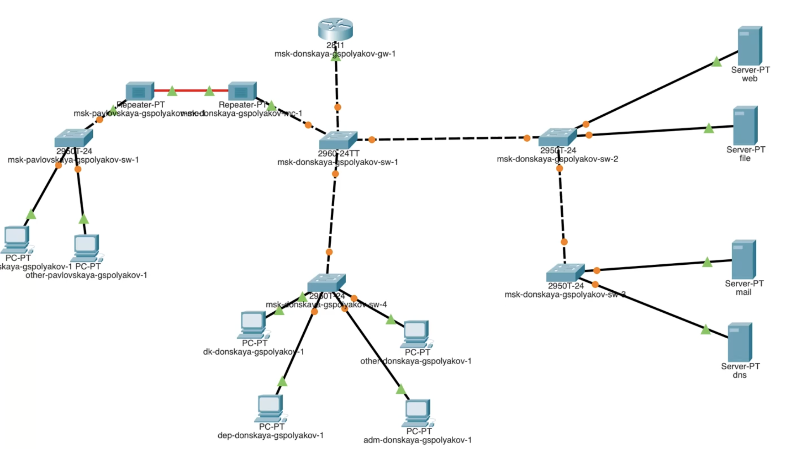
- замените соединение между коммутаторами msk-donskaya-sw-1 (Gig0/2) и msk-donskaya-sw-4 (Gig0/1) на соединение между коммутаторами msk-donskaya-sw-1 (Gig0/2) и msk-donskaya-sw-3 (Gig0/2); 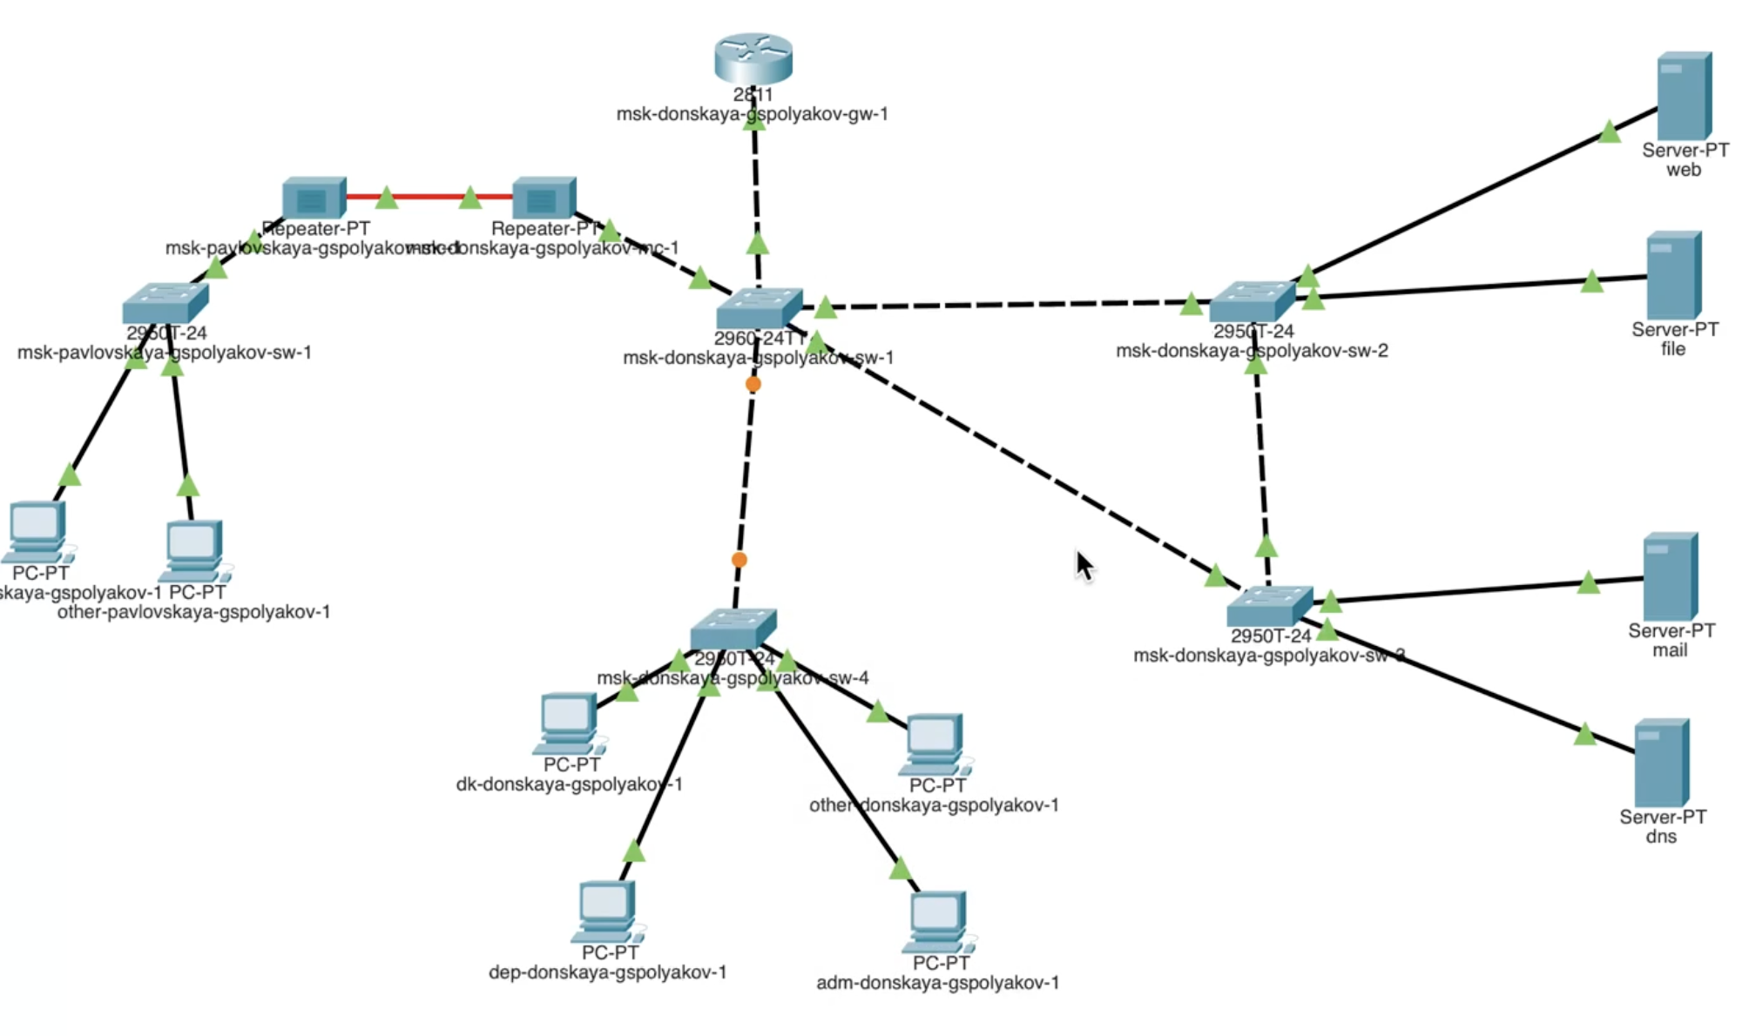
- сделайте порт на интерфейсе Gig0/2 коммутатора msk-donskaya-sw-3 транковым:
- msk−donskaya−sw−3(config)#int g0/2
msk−donskaya−sw−3(config−if)#switchport mode trunk
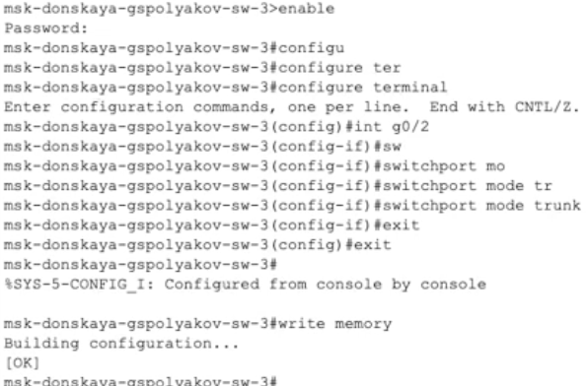
Рис. 1: Порты
- соединение между коммутаторами msk-donskaya-sw-1 и msk-donskayasw-4 сделайте через интерфейсы Fa0/23, не забыв активировать их в транковом режиме.
- С оконечного устройства dk-donskaya-1 пропингуйте серверы mail и web. В режиме симуляции проследите движение пакетов ICMP. Убедитесь, что движение пакетов происходит через коммутатор msk-donskaya-sw-2.
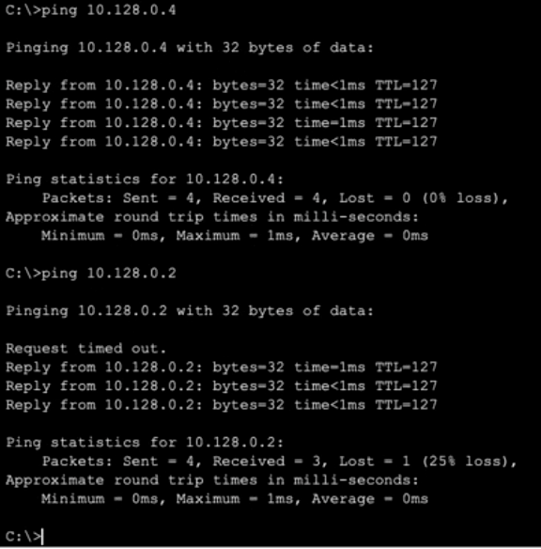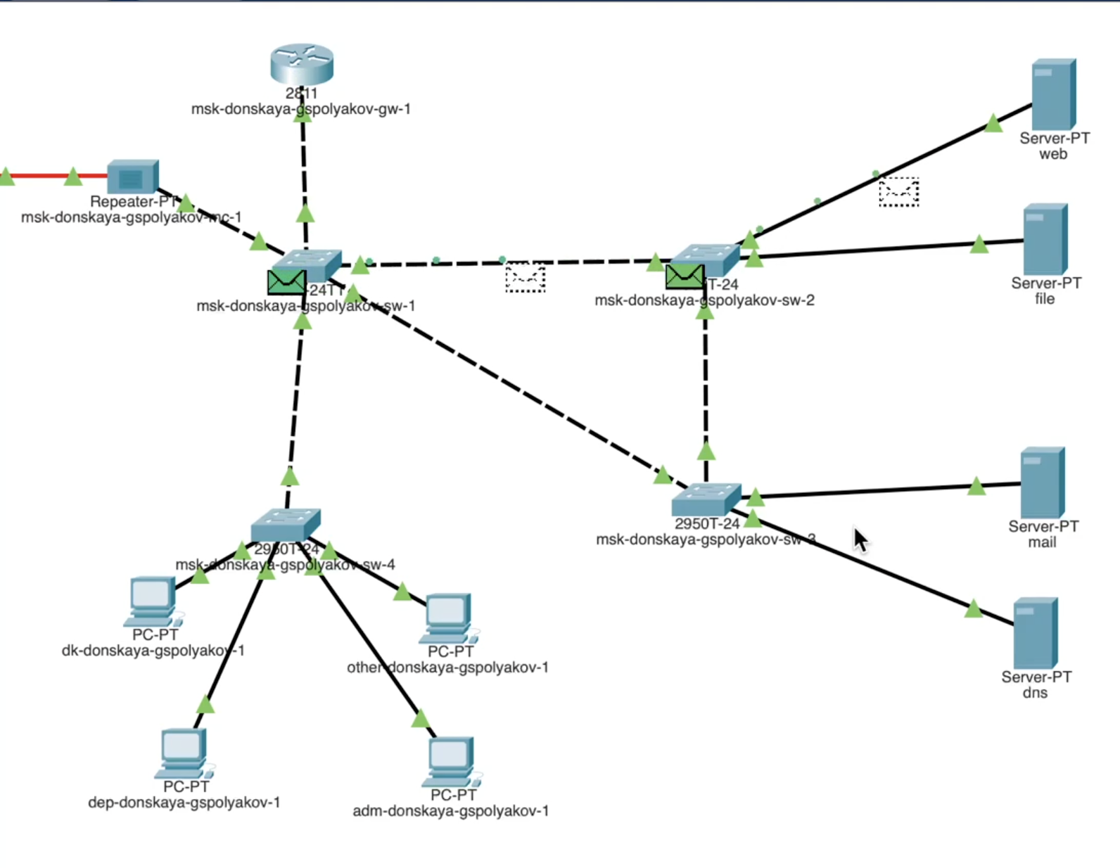
- На коммутаторе msk-donskaya-sw-2 посмотрите состояние протокола STP для vlan 3:
- msk−donskaya −sw −2#show spanning −tree vlan 3
В результате будет выведена примерно следующая информация, связанная с протоколом STP:
VLAN0003 Spanning tree enabled protocol ieee Root ID Priority 32771 Address 0001.9698.29B8 This bridge is the root Hello Time 2 sec Max Age 20 sec Forward Delay 15 sec Bridge ID Priority 32771 (priority 32768 sys-id-ext 3) Address 0001.9698.29B8 Hello Time 2 sec Max Age 20 sec Forward Delay 15 sec Aging Time 20 Interface Role Sts Cost Prio.Nbr Type —————- —- — ——— ——– ———————– Fa0/1 Desg FWD 19 128.1 P2p Gi0/1 Desg FWD 4 128.25 P2p Fa0/2 Desg FWD 19 128.2 P2p Gi0/2 Desg FWD 4 128.26 P2p
Здесь, в частности, указывается, что данное устройство является корневым (строка This bridge is the root).
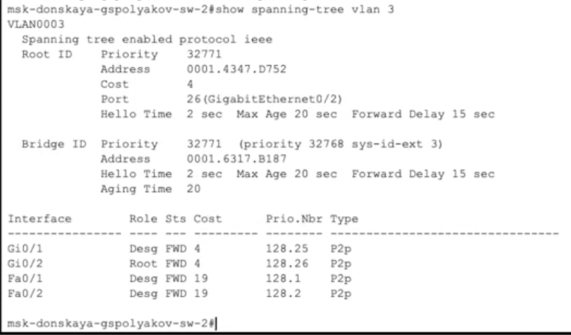
Рис. 2: Состояние протокола
- В качестве корневого коммутатора STP настройте коммутатор mskdonskaya-sw-1:
- msk−donskaya −sw −1#configure terminal
msk−donskaya −sw −1(config)#spanning −tree vlan 3 root primary
Рис. 3: Настройка
- Используя режим симуляции, убедитесь, что пакеты ICMP пойдут от хоста dk-donskaya-1 до mail через коммутаторы msk-donskaya-sw-1 и mskdonskaya-sw-3, а от хоста dk-donskaya-1 до web через коммутаторы msk-donskaya-sw-1 и msk-donskaya-sw-2.
- Настройте режим Portfast на тех интерфейсах коммутаторов, к которым подключены серверы:
- msk−donskaya −sw −2(config)#interface f0/1
msk−donskaya −sw −2(config −if)#spanning −tree portfast
msk−donskaya −sw −2(config)#interface f0/2
msk−donskaya −sw −2(config −if)#spanning −tree portfast
msk−donskaya −sw −3(config)#interface f0/1
msk−donskaya −sw −3(config −if)#spanning −tree portfast
msk−donskaya −sw −3(config)#interface f0/2
msk−donskaya −sw −3(config −if)#spanning −tree portfast
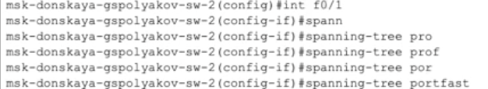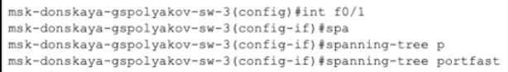
- Изучите отказоустойчивость протокола STP и время восстановления соединения при переключении на резервное соединение. Для этого используйте команду ping -n 1000 mail.donskaya.rudn.ru на хосте dk-donskaya-1, а разрыв соединения обеспечьте переводом соответствующего интерфейса коммутатора в состояние shutdown.
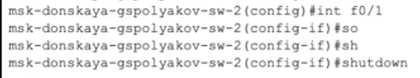
Рис. 4: Shutdown
- Переключите коммутаторы режим работы по протоколу Rapid PVST+:
- msk−donskaya −sw −1(config)#spanning −tree mode rapid −pvst
msk−donskaya −sw −2(config)#spanning −tree mode rapid −pvst
msk−donskaya −sw −3(config)#spanning −tree mode rapid −pvst
msk−donskaya −sw −4(config)#spanning −tree mode rapid −pvst
msk−pavlovskaya −sw −1(config)#spanning −tree mode rapid −pvst
- Изучите отказоустойчивость протокола Rapid PVST+ и время восстановления соединения при переключении на резервное соединение. 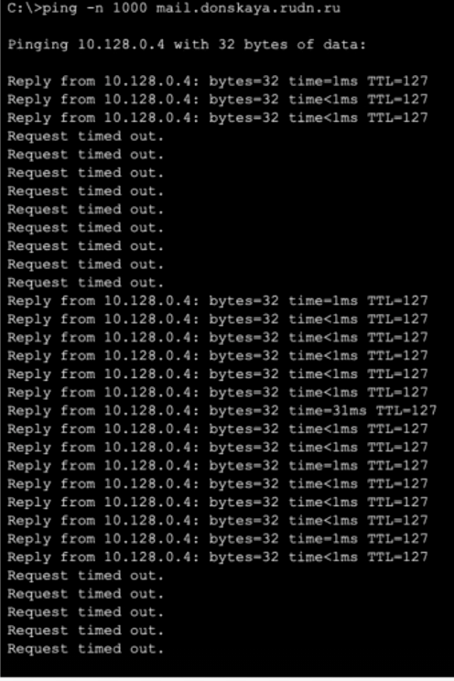
- Сформируйте агрегированное соединение интерфейсов Fa0/20 – Fa0/23 между коммутаторами msk-donskaya-sw-1 и msk-donskaya-sw-4. 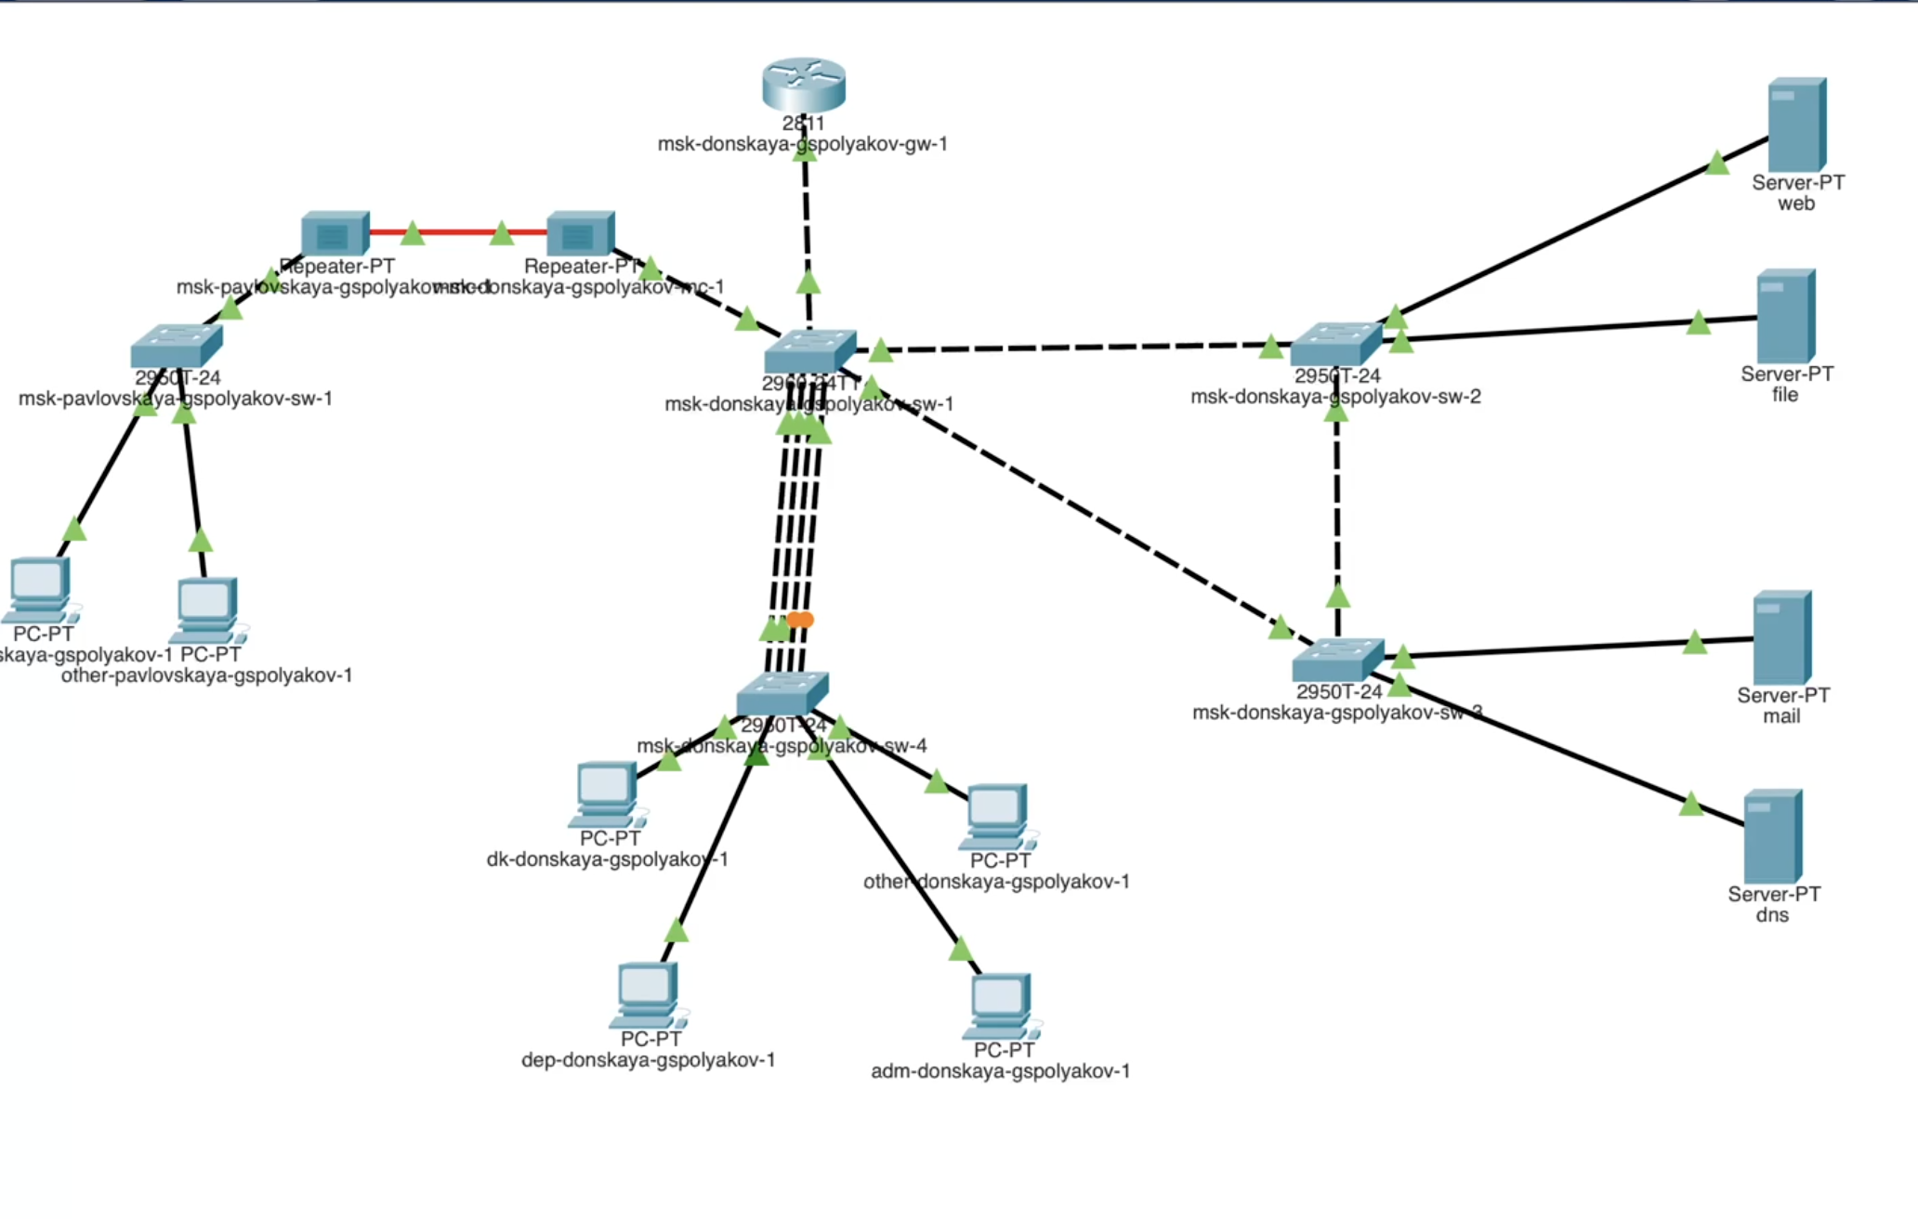 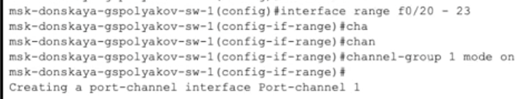 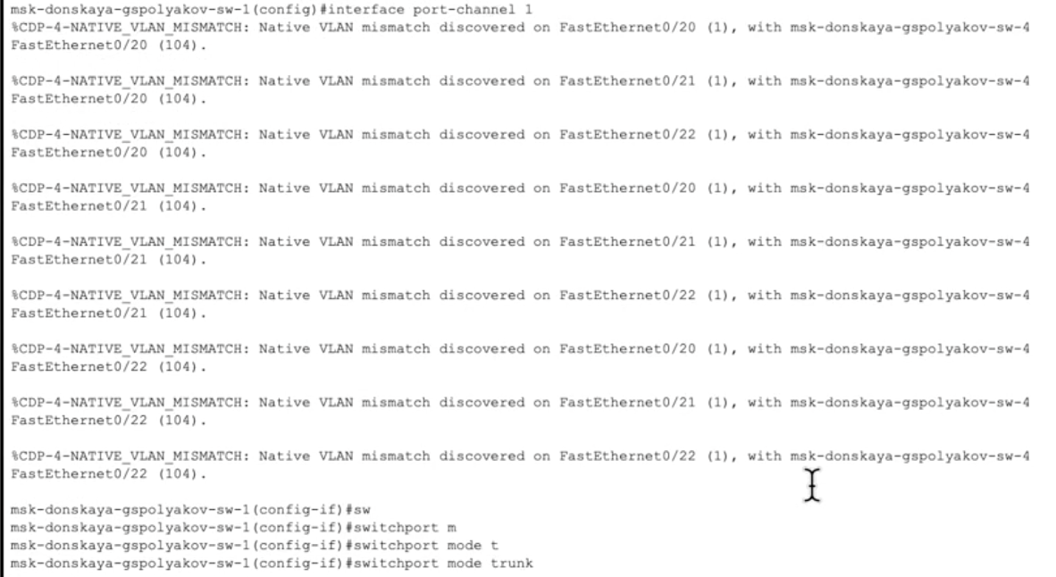
- Настройте агрегирование каналов (режим EtherChannel):
- msk−donskaya−sw−1(config)#interface range f0/20 − 23
msk−donskaya−sw−1(config −if−range)#channel −group 1 mode on
msk−donskaya−sw−1(config −if−range)#exit
msk−donskaya−sw−1(config)#interface port −channel 1
msk−donskaya−sw−1(config −if)#switchport mode trunk
msk−donskaya−sw−4(config)#int range f0/20 − 23
msk−donskaya−sw−4(config −if−range)#no switchport access vlan 104
msk−donskaya−sw−4(config −if−range)#exit
msk−donskaya−sw−4(config)#interface range f0/20 − 23
msk−donskaya−sw−4(config −if−range)#channel −group 1 mode on
msk−donskaya−sw−4(config −if−range)#exit
msk−donskaya−sw−4(config)#interface port −channel 1
msk−donskaya−sw−4(config −if)#switchport mode trunk
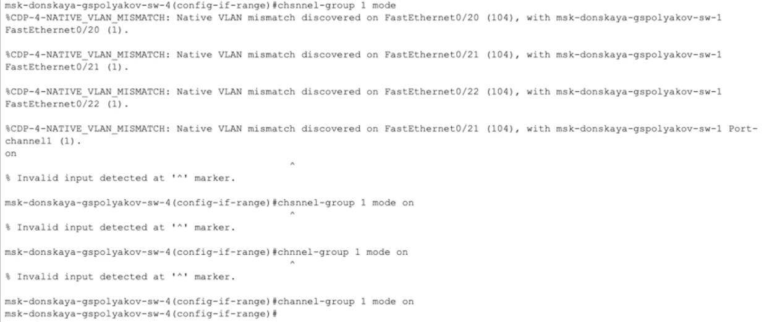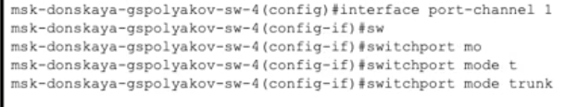
Здесь использована следующая терминология Cisco:
- EtherChannel — технология агрегирования каналов;
- port-channel — логический интерфейс, который объединяет физические интерфейсы;
- channel-group — команда, которая указывает, какому логическому интерфейсу принадлежит физический интерфейс и какой режим используется для агрегирования;
- возможные параметры channel-group:
- active — включить LACP;
- passive — включить LACP, только если придёт сообщение LACP;
- desirable — включить PAgP;
- auto — включить PAgP, только если придёт сообщение PAgP;
- on — включить только EtherChannel.

5 Выводы
Изучил возможности протокола STP и его модификаций по обеспечению отказоустойчивости сети, агрегированию интерфейсов и перераспределению нагрузки между ними.

6 Контрольные вопросы
- Определение состояния протокола STP для VLAN
Для проверки состояния STP на корневом и не корневом коммутаторе можно использовать команду:
show spanning-tree vlan <VLAN_ID>
Пример вывода на корневом коммутаторе:
VLAN0001 Spanning tree enabled protocol ieee Root ID Priority 32769 Address 0011.2233.4455 This bridge is the root Hello Time 2 sec Max Age 20 sec Forward Delay 15 sec Bridge ID Priority 32769 (priority 32768 sys-id-ext 1) Address 0011.2233.4455
Пример вывода на некорневом коммутаторе:
VLAN0001 Spanning tree enabled protocol ieee Root ID Priority 32769 Address 0011.2233.4455 Cost 4 Port 1 (FastEthernet0/1) Hello Time 2 sec Max Age 20 sec Forward Delay 15 sec Bridge ID Priority 32770 (priority 32768 sys-id-ext 2) Address 0011.2233.5566
Здесь видно, что корневой коммутатор указывается в поле “Root ID”, а на не-корневом указана стоимость пути до него.
- Определение режима работы STP
Для проверки, в каком режиме работает устройство (STP, PVST+, Rapid PVST+), используется команда:
show spanning-tree summary
Пример вывода:
Switch is in rapid-pvst mode
Root bridge for: none
EtherChannel misconfig guard is enabled
BPDU guard is enabled
BPDU filter is disabled
Если устройство работает в стандартном STP, вывод будет примерно таким:
Switch is in ieee mode
- Настройка режима Portfast
PortFast используется для ускоренного перехода порта в состояние Forwarding, минуя стадии Listening и Learning. Применяется на портах, подключенных к конечным устройствам (например, ПК или серверам), чтобы уменьшить время ожидания. Используется в случаях:
- Для подключения конечных устройств, чтобы избежать задержки 30-50 секунд при подключении.
- В виртуализированных средах, где требуется быстрое поднятие сетевых интерфейсов.
- В Data Center при быстром подключении серверов.
Команда включения PortFast:
interface FastEthernet0/1
spanning-tree portfast
- Принцип работы агрегированного интерфейса
Агрегированный интерфейс объединяет несколько физических каналов в один логический интерфейс для увеличения пропускной способности и отказоустойчивости. Используется для:
- Увеличения пропускной способности между устройствами.
- Балансировки нагрузки между каналами.
- Повышения отказоустойчивости, так как при выходе из строя одного линка трафик будет проходить через оставшиеся.
- Отличия LACP, PAgP и статического агрегирования
Протокол Тип Описание Способы установления LACP (Link Aggregation Control Protocol) Стандарт IEEE 802.3ad Динамическое объединение портов. Позволяет автоматически согласовывать каналы. Active, Passive PAgP (Port Aggregation Protocol) Протокол Cisco Аналог LACP, но проприетарный. Автоматически согласует порты в EtherChannel. Auto, Desirable Статическое объединение Без протокола Ручное объединение каналов без согласования. Необходимо вручную настраивать одинаковые параметры. -
Пример настройки LACP:
interface range GigabitEthernet0/1 - 2
channel-group 1 mode active
Пример настройки PAgP:
interface range FastEthernet0/1 - 2
channel-group 1 mode desirable
Пример статического агрегирования:
interface range FastEthernet0/1 - 2
channel-group 1 mode on
- Проверка состояния агрегированного канала EtherChannel
Для проверки состояния EtherChannel можно использовать команды:
- Основная команда для просмотра состояния каналов:
- show etherchannel summary
Пример вывода:
Group Port-channel Protocol Ports ——+————-+———-+——————- 1 Po1(SU) LACP Gi0/1(P) Gi0/2(P)
Расшифровка:
• SU – Suspended (SU), означает, что канал активен. • P – Порт является частью канала.
- Просмотр детальной информации о конкретном агрегированном интерфейсе:
- show etherchannel port-channel
- Проверка состояния отдельных интерфейсов в агрегированном канале:
- show interfaces port-channel 1
Эти команды помогут определить, корректно ли работает EtherChannel и какие порты в него входят.

Список литературы

